ГАЗАР ЗҮЙН НЭРИЙН САЛБАР
ЗӨВЛӨЛ БАЙГУУЛАГДЛАА

Аймгийн Засаг даргын 2019 оны А/360 дугаар захирамжаар “Газар зүйн нэрийн салбар зөвлөл”-ийг аймгийн Засаг даргын орлогч Ш.Билэггүмбэрэл даргаар ахлуулан 13 хүний бүрэлдэхүүнтэй байгууллаа.
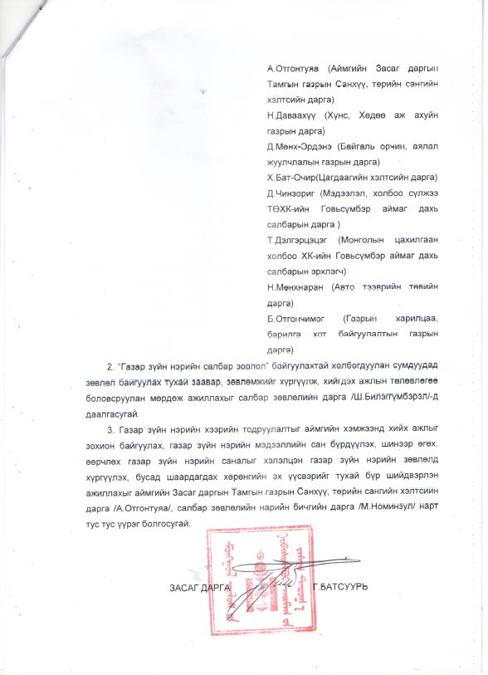
Тус зөвлөл нь газар зүйн нэрийн жагсаалт зохиох, толь бичиг, лавлах боловсруулж хэвлэх, нэрийг зөв бичих, шинээр өгсөн нэр болон нэрийн өөрчлөлтийн бүртгэл хөтлөх, газрын зурагт тусгах, урьд өмнө нь тодруулан тогтоосон газар зүйн нэрээ хайрлан хамгаалах, үнэн зөв монгол нэрээр газар нутгаа нэрлэх, нийтэд таниулах ажлыг аймагтаа зохион байгуулах юм.
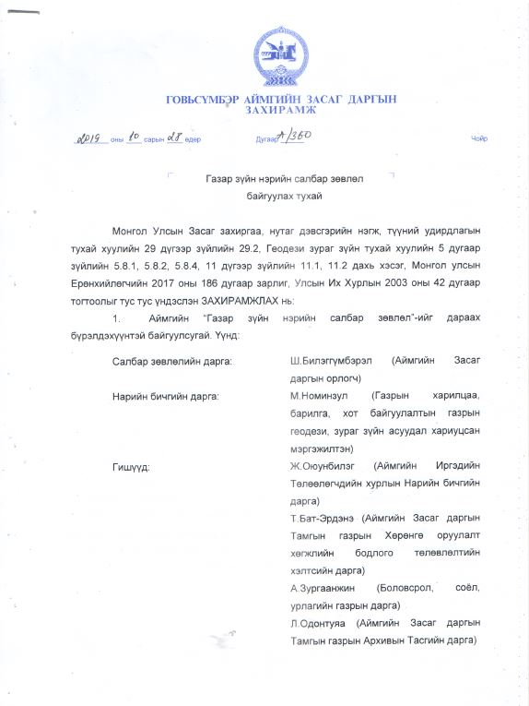
ГАЗРЫН ХАРИЛЦАА, БАРИЛГА, ХОТ БАЙГУУЛАЛТЫН ГАЗАР

